Practica 2
Pablo Chantada Saborido(pablo.chantada@udc.es)
Pablo Verdes Sánchez(p.verdess@udc.es)

Manual de Usuario

DEPENDENCIAS
Para ejecutar el código fuente es necesario tener instaladas las librerías Pandas, Mathplotlib, el archivo ArrayQueue.py en el mismo directorio de ejecución y una versión de Python 3.10 o superior, para instalar las librerías se pueden utilizar los siguientes comandos en la consola:
pip install pandas

pip install matplotlib

EJECUCIÓN
- Descomprimir el archivo zip
- Ejecutar el archivo main.py, para ello abrimos una consola de comandos y escribimos: python main.py archivo_a_utilizar.txt
Para esta práctica, con los archivos proporcionados podemos ejecutar:
python main.py processes1.txt (archivo corto)
python main.py processes0.txt (archivo largo)

RESULTADOS
Por pantalla (consola de comandos) se mostrará el proceso que realizan las colas, y al final 2 datagramas con las estadísticas. Además, se mostrarán 2 gráficos de barras de estos datagramas. Las estadísticas se dividen en:
- Media de procesos agrupado por usuario
- Media de permanencia de procesos agrupado por tipo de cola

Memoria
Decidimos crear dos clases para la gestión de colas: Process y ManagerQueue. Estas dos clases se encargan de toda la ejecución, principalmente ManagerQueue. Esta última presenta todas las funciones relacionadas tanto con la gestión de las colas y procesos, como con la aplicación de las penalizaciones a los usuarios correspondientes. Por último, la clase de gestión de colas a sido dividida en muchas funciones para facilitar la lectura y manejo de esta. Podríamos haber creado más clases (por ejemplo: penalizaciones), pero consideramos que la forma implementada es más fácil de entender.
Además, creamos otra clase para la generación de las estadísticas. Esta simplemente genera los dos datagramas mencionados en el apartado de Resultados y muestra estos en forma gráficos.

1º Semana
Creación de un esquema del progama con la lectura de ficheros y una primera iteración de las clases. En esta semana, llegamos a obtener resultados por consola, aunque fueran incorrectos; nuestra intención era priorizar que estuviese todo creado y compilase.

2º Semana
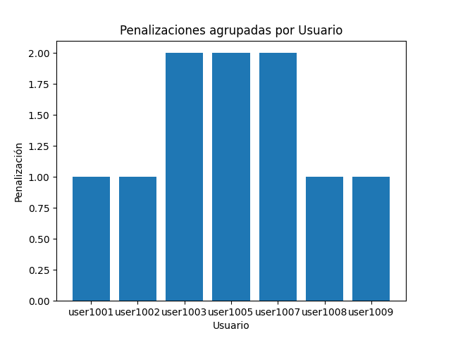
La semana de entrega la dedicamos a arreglar bugs y mejorar la lógica del progama en general. En los últimos días generamos la documentación, implementamos las estadísticas y generamos unos gráficos con los resultados obtenidos (usando processes0.txt):
